au au | eau eau
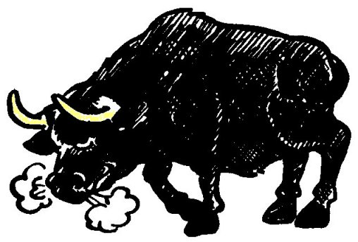

un taureau
²un ²taureau

